生产建设项目水土保持设施
验收鉴定书

项 目 名 称 巫山县青山头风电场项目
项 目 编 号 2018—500237—44—02—047409
建 设 地 点 巫山县三溪乡、两坪乡
验 收 单 位 西部（重庆）地质科技创新研究院有限公司

2023年08月24日
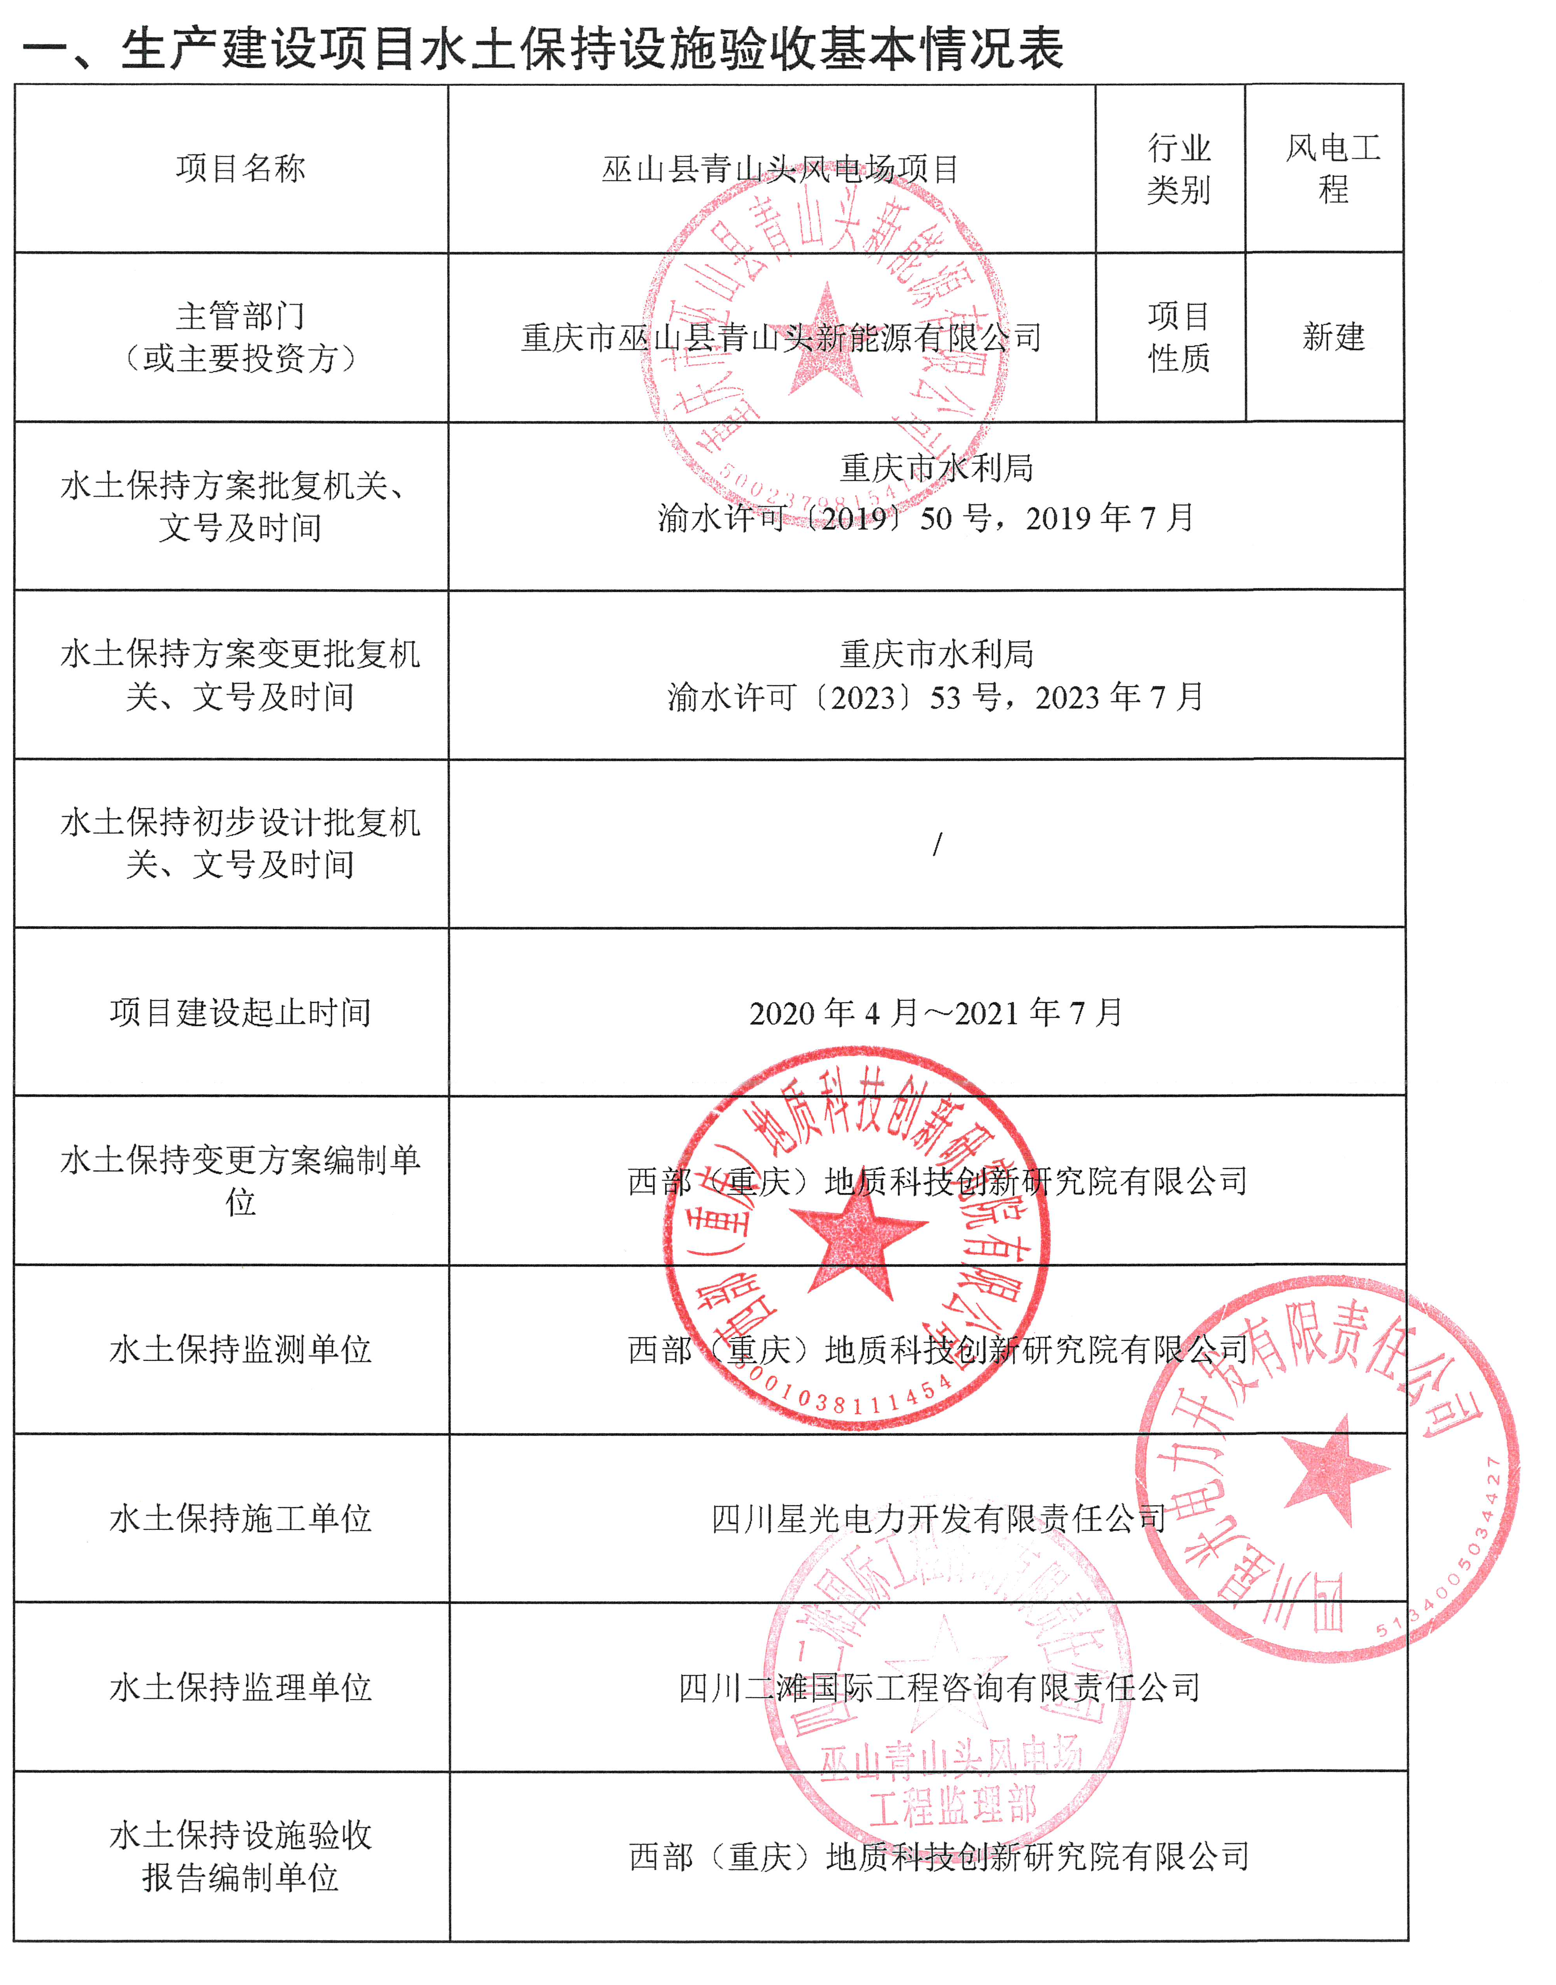
二、验收意见
2023年8月23日，重庆市巫山县青山头新能源有限公司在重庆市巫山县主持召开了巫山县青山头风电场项目水土保持设施验收会。参加会议的有特邀专家、水土保持监测及验收报告编制单位、施工单位、监理单位、水保变更方案编制单位等代表共11人，会议成立了验收组（名单附后）。
与会代表查看了工程现场，查阅了技术资料，听取了监测单位、验收报告编制单位关于水土保持监测情况和验收报告编制工作的汇报，经质询、讨论，形成了巫山县青山头风电场项目水土保持设施验收意见。
（一）项目概况
巫山县青山头风电场项目位于重庆市巫山县三溪乡、两坪乡，为新建建设类项目，工程等级为电力工程II级，建设内容包括风力发电场、升压站扩建，及配套的场区道路、集电线路，工程设计总装机容量4.25万千瓦。风机发电场共设置17处风机平台，发电机组17组，单机容量为2500kW；新建场内道路23.896km/18条；新建35kV集电线路共计33.50km，设施工生产生活区1处/1.15hm²，风机平台和场区道路开挖产生弃方，设弃渣场1处/0.11hm²。
本项目总占地面积35.90hm²，其中永久占地0.81hm²，包括风机基础、箱变基础、集电线路分接箱基础和架空铁塔根开占地、升压站扩建区域；临时占地35.09hm²，包括风机吊装场地、场区道路、集电线路施工场地、施工生产生活区、弃渣场等。工程土石方总挖方48.07万m³（含剥离表土4.28万m³），总填方43.06万m³（含表土回覆4.28万m3），综合利用4.55万m³，弃方0.45万m³。2020年4月开工，2021年7月完工，总工期16个月；工程总投资为36677.97万元，其中土建投资为6498.14万元。
（二）水土保持方案批复情况（含变更）
根据《中华人民共和国水土保持法》和《水土保持方案编制审批管理和规定》等法律、法规的要求，重庆市巫山县青山头新能源有限公司于2019年5月委托中煤科工集团重庆设计研究院有限公司承担该项目的水土保持方案编制工作，于2019年6月编制完成《巫山县青山头风电场项目水土保持方案报告书》；2019年7月，重庆市水利局下发《重庆市水利局关于巫山县青山头风电场项目水土保持方案准予行政许可的决定》（渝水许可〔2019〕50号），批复的防治责任范围41.21hm²。
重庆市巫山县青山头新能源有限公司委托西部（重庆）地质科技创新研究院有限公司（以下简称“我公司”）开展《巫山县青山头风电场项目水土保持方案变更报告书》的编制工作，于2023年6月提交了《巫山县青山头风电场项目水土保持方案变更报告书》；2023年7月，重庆市水利局下发《重庆市水利局关于巫山县青山头风电场项目水土保持方案准予行政许可的决定》（渝水许可〔2023〕53号），批复的防治责任范围35.90hm²。
（三）水土保持初步设计或施工图设计情况
2019年12月，中国电建昆明勘测设计研究院有限责任公司完成《重庆市巫山县青山头风电场初步设计报告》，含水土保持章节，初步设计报告中仅确定了水土保持措施体系，未确定水土流失防治目标及水土保持措施工程量。
（四）水土保持监测情况
2020年4月，重庆市巫山县青山头新能源有限公司委托西部（重庆）地质科技创新研究院有限公司开展本项目水土保持监测工作。
接受委托后，监测单位成立了监测项目组，对施工、监理单位进行咨询以及对项目区进行实地查勘。于2023年7月底编制完成了《巫山县青山头风电场项目水土保持监测总结报告》，同时得出结论：
本项目建设期间，各项水土保持措施基本按照批复水土保持变更方案实施，六项指标均达到了批复水土保持变更方案要求，已建成的各项水土保持措施运行良好，目前项目区沿线已基本不存在水土流失。达到了水土保持验收条件。
（五）验收报告编制情况和主要结论
2020年4月，重庆市巫山县青山头新能源有限公司委托西部（重庆）地质科技创新研究院有限公司开展了水土保持设施验收工作。
接受委托后，监测单位成立了验收项目组，对施工、监理单位进行咨询以及对项目区进行实地查勘。于2023年7月底编制完成了提交了《巫山县青山头风电场项目水土保持设施验收报告》。验收报告主要结论为：
建设单位依法编报了水土保持方案及水土保持变更方案，开展了水土保持后续设计、监理、监测工作，依法缴纳了水土保持补偿费，水土保持法定程序完整；按照水土保持变更方案落实了水土保持措施，措施布局全面可行；水土流失防治任务已完成，水土保持措施的设计、实施符合水土保持有关规范要求；水土流失防治目标总体实现；水土保持设施运行正常、管理及维护责任到位。因此，本工程水土保持设施具备验收条件。
（六）验收结论
项目实施过程中落实了水土保持方案及批复文件要求，完成了水土流失预防和治理任务，水土流失防治指标达到水土保持方案确定的目标值，基本符合水土保持设施验收的条件，同意该项目水土保持设施通过验收。
（七）后续管护要求
（1）运行管理单位应进一步加强水土保持设施管护，确保其正常运行和发挥效益。
（2）现场进场道路（K0+020、K0+312、K0+589、K1+420）、6#风机道路（K0+062、K0+340）、8#风机道路（K0+580）、11#风机道路（K0+666）、13#风机道路（K0+553）等处半岩质边坡植被恢复情况不佳，需管理单位在后续运行管理过程中加强植物措施的管护，对植被盖度较低的区域进行积极补栽，使其发挥相应的效益。

